Міністерство освіти і науки України

Національний університет «Львівська політехніка»

Кафедра систем штучного інтелекту



**Звіт**

**про виконання розрахунково-графічних робіт блоку № 7**

***з дисципліни:*** «Мови та парадигми програмування»

до:

ВНС Розрахунково-графічних робіт № 1-4

Практичних Робіт № 7

**Виконав:**

студент групи ШІ-14

Нападайло Микита Олександрович

# **Мета роботи:**

Здобути практичні навички в розробці і дослідженні алгоритмів розв’язання задач.

# **Виконання роботи:**

## **1. Опрацювання завдання та вимог до програм:**

Завдання №1 **VNS Practice Work - Task 1**

* Варіант завдання – 16
* Деталі завдання:

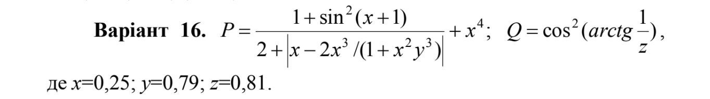

Завдання №2 **VNS Practice Work - Task 2**

* Варіант завдання - 19
* Деталі завдання:

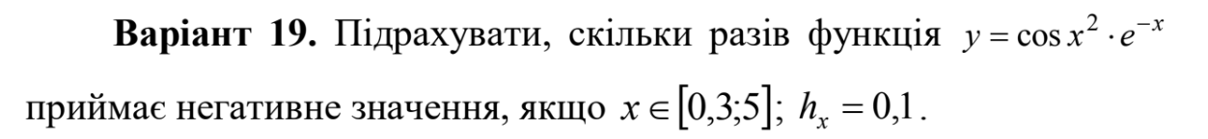

Завдання №3 **VNS Practice Work - Task 3**

* Варіант завдання – ~~25~~ 1
  + *Примітка: у зв’язку з відсутністю варіанту 25 даного завдання, мною був виконаний варіант номер 1*
* Деталі завдання:

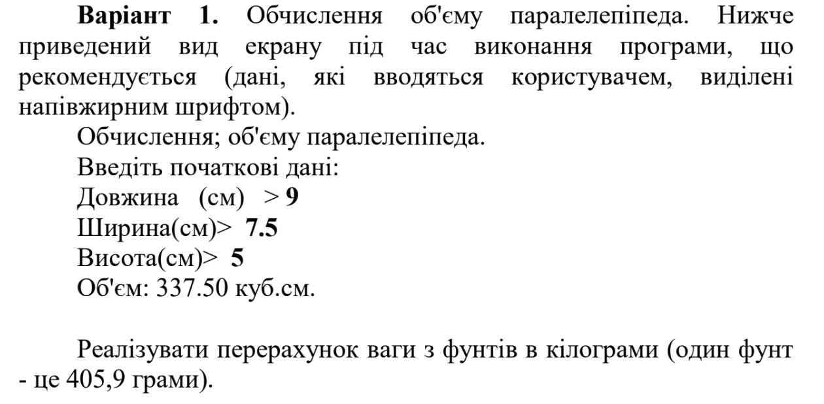

Завдання №4 **VNS Practice Work - Task 4**

* Варіант завдання – 1
* Деталі завдання:



## **2. Дизайн реалізацій завдань:**

Програма №1 **VNS Practice Work - Task 1**

* Блок-схема: 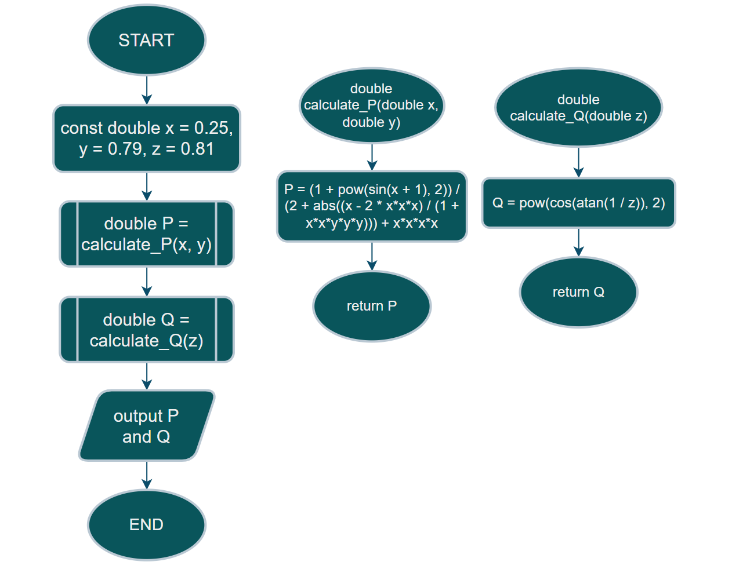

Рисунок 1: блок-схема до програми №1

Програма №2 **VNS Practice Work - Task 2**

* Блок-схема:

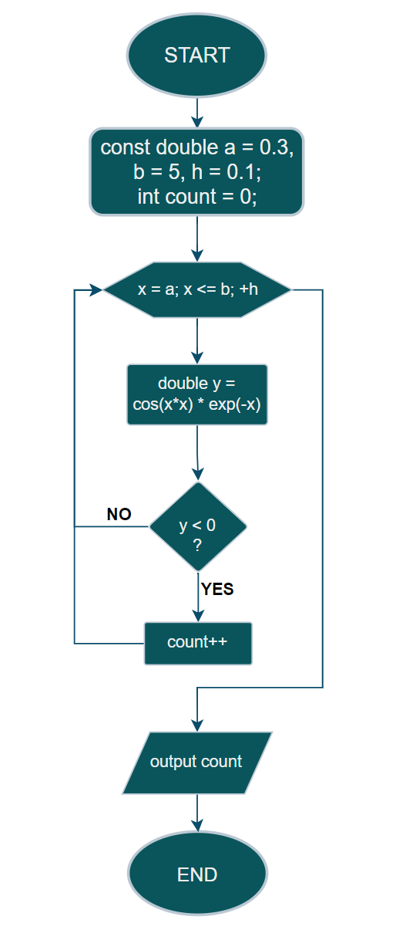

Рисунок 2: блок-схема до програми №2

Програма №3 **VNS Practice Work - Task 3**

* Блок-схема:

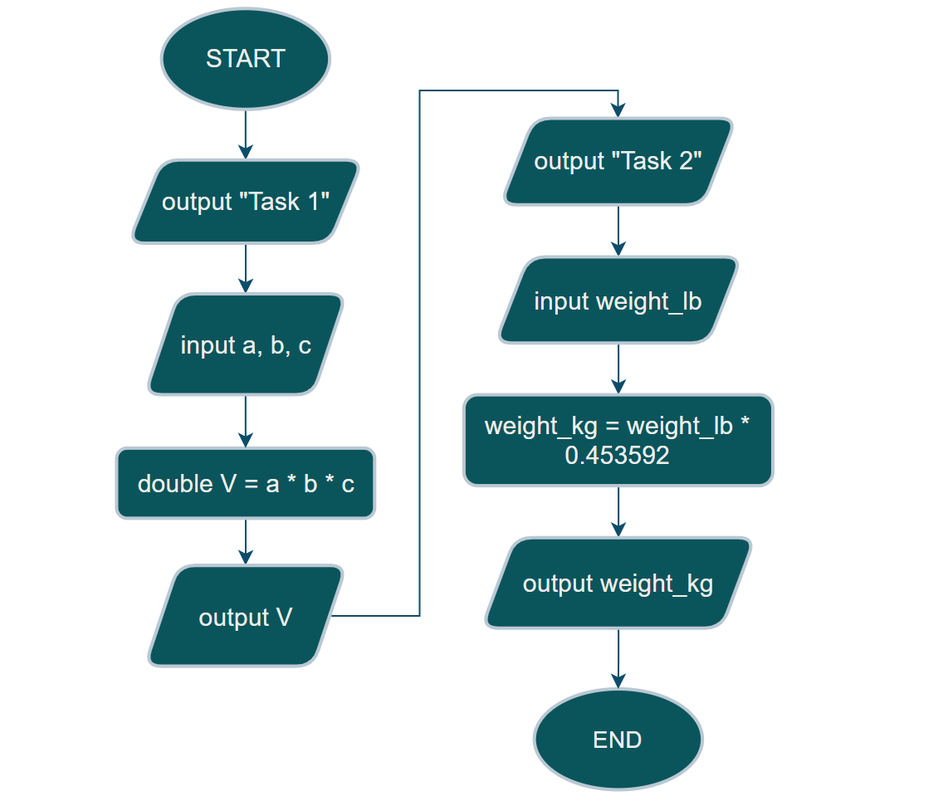

Рисунок 3: блок-схема до програми №3

Програма №4 **VNS Practice Work - Task 4**

* Блок-схема:

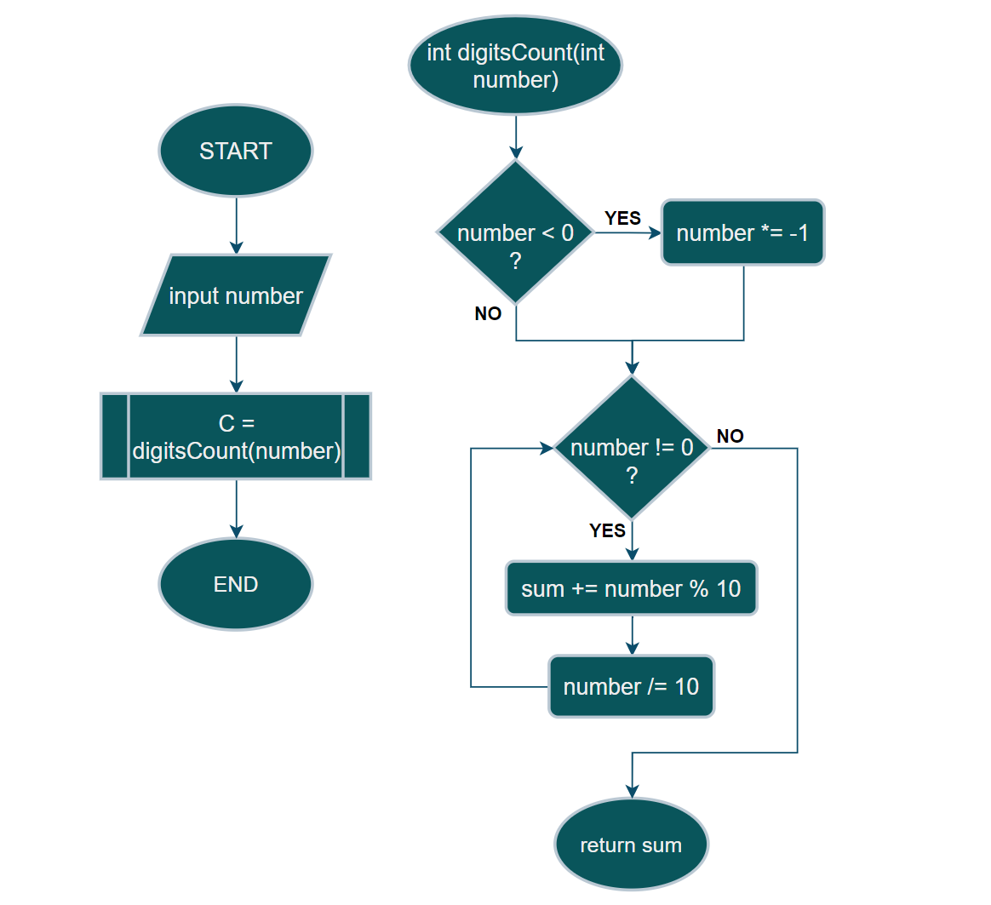

Рисунок 4: блок-схема до програми №4

## **3. Код програм:**

Завдання №1 **VNS Practice Work - Task 1**

#include <iostream>

#include <cmath>

using namespace std;

double calculate_P(double x, double y)

{

    return (1 + pow(sin(x + 1), 2)) / (2 + abs((x - 2 * x*x*x) / (1 + x*x*y*y*y))) + x*x*x*x;

}

double calculate_Q(double z)

{

    return pow(cos(atan(1 / z)), 2);

}

int main()

{

    const double x = 0.25, y = 0.79, z = 0.81;

    double P = calculate_P(x, y);

    double Q = calculate_Q(z);

    cout << "For x = " << x << ", y = " << y << ", z = " << z << ":\n"

         << "P = " << P << "\nQ = " << Q << endl;

}

Завдання №2 **VNS Practice Work - Task 2**

#include <iostream>

#include <cmath>

using namespace std;

int main()

{

    const double a = 0.3, b = 5, h = 0.1;

    int count = 0;

    for (double x = a; x <= b; x += h)

    {

        double y = cos(x*x) * exp(-x);

        if (y < 0) count++;

    }

    cout << "On interval [" << a << ";" << b << "] function is negative " << count << " times\n";

}

Завдання №3 **VNS Practice Work - Task 3**

#include <iostream>

#include <cmath>

using namespace std;

int main()

{

        // TASK 1

    cout << "\tTask 1 - find the volume of the parallelepiped\n";

    double a, b, c;

    cout << "Enter the initial data:\n";

    cout << "Length(cm): ";

    cin >> a;

    cout << "Width(cm): ";

    cin >> b;

    cout << "Height(cm): ";

    cin >> c;

    double V = a * b * c;

    cout << "Volume: " << V << " cubic cm\n";

        // TASK 2

    cout << "\n\tTask 2 - convert pounds to kilograms\n";

    double weight_lb;

    cout << "Enter the weight you want to convert from lb to kg:\n";

    cout << "Pounds:    ";

    cin >> weight_lb;

    double weight_kg = weight_lb * 0.453592;

    cout << "Kilograms: " << weight_kg;

}

Завдання №4 **VNS Practice Work - Task 4**

#include <iostream>

#include <cmath>

using namespace std;

int digitsCount(int number)

{

    if (number < 0) number *= -1;

    int sum = 0;

    while (number != 0)

    {

        sum += number % 10;

        number /= 10;

    }

    return sum;

}

int main()

{

    int number;

    cout << "Enter the number: ";

    cin >> number;

    cout << "Sum of digits in number " << number << " is " << digitsCount(number);

}

## **4. Результати виконання завдань:**

Завдання №1 **VNS Practice Work - Task 1**

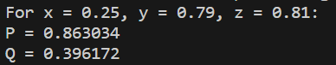

Рисунок 5: результат виконання програми №1

Завдання №2 **VNS Practice Work - Task 2**



Рисунок 6: результат виконання програми №2

Завдання №3 **VNS Practice Work - Task 3**

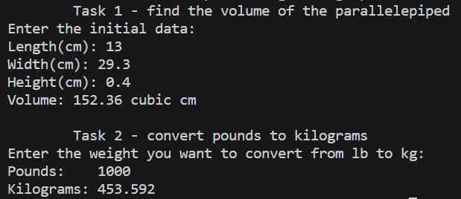

Рисунок 7: результат виконання програми №3

Завдання №4 **VNS Practice Work - Task 4**



Рисунок 8: результат виконання програми №4

# **Висновки:**

Здобувши необхідні навички в розробці і дослідженні алгоритмів розв’язання задач протягом семестру, я написав розв’язки до поставлених переді мною задач, чим підсумував частину вивченого матеріалу.